各系部、班级：
新版教务系统已开放在线缓考申请，具体操作如下：
一、登录新版教务系统，点击【报名申请】——【教学项目报名】

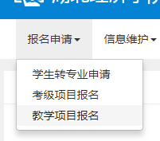
二、选择缓考【报名】
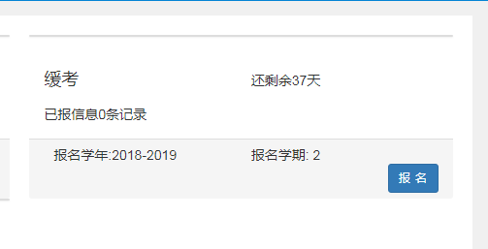
三、勾选所需缓考科目并填写原因，附证明材料。提交申请后可见审核状态及流程跟踪。若误报，可点击【退报】重新申请。
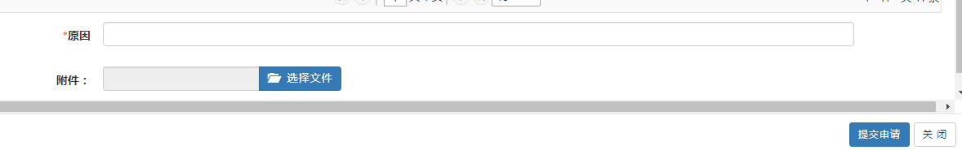
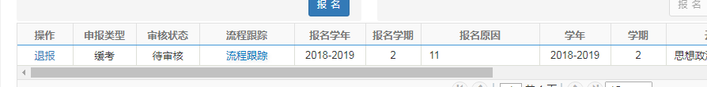

四、申请审核通过后，下载填写缓考审批表，交教务部存档。
五、其他事项
1、申请过程中如有疑问请联系教务部余老师，电话：81977079。
2、如有意见或建议，请向系管理员反馈，汇总后集中报教务部。
3、新版教务系统启用、优化过程中造成的不便，敬请师生谅解。

教务部
2019年5月31日

